Windows Socket 성능 테스트 결과 보고서
2001. 7. 21
BCB 사용자 모임

1 테스트 클라이언트 사양 및 서버 사양 1
1.1 소프트웨어적인 사양 1
1.2 하드웨어적인 사양 1
2 대략적인 제작 모듈 2
2.1 각 테스트 모듈에 대한 대략적인 설명 2
2.2 테스트 프로그램 설명 2
3 TServerSocket 성능 분석 3
4 Indy TCP ServerSocket 성능 분석 4
5 IOCP Server 성능 분석 5

1 테스트 클라이언트 사양 및 서버 사양

1.1 소프트웨어적인 사양
- 제작 언어 및 툴 : Borland C++ Builder 5.0
- 제작 환경 : Microsoft Windows 2000 Pro, Server

하드웨어적인 사양
- Server : Intel x86 CPU (933x2) Server System, 512MB
- Client : Intel x86 CPU(933) Client System 256MB (2대)
- Internet Speed : (Max : 100MB)

대략적인 제작 모듈

각 테스트 모듈에 대한 대략적인 설명
- IOCP를 이용한 Echo Server System : MSDN에 제공되는 기본 Echo Server를 TList와 TThread를 이용해서 C++ Builder 용으로 제 편성된 서버 시스템을 테스트, 해당 Packet을 받을 때 Receive Queue에 그 내용을 추가해서 순차적인 처리를 할 수 있도록 설계 제작되었음
- TServerSocket을 이용한 Echo Server System : 기본적인 TServerSocket의 Receive Event 발생시 다시 그 내용을 해당 Client로 전송하는 방식을 이용, 받은 내용을 Receive Queue에 그 내용을 추가해서 순차적인 처리를 할 수 있도록 설계 제작되었음 (비동기 소켓을 이용)
- Indy Echo Server를 이용한 Echo Server System : Indy에서 제공되는 Echo Server Component를 이용 (동기 소켓)

테스트 프로그램 설명
- 테스트 프로그램은 일반 Winsock을 이용해서 제작되었고, 2대의 PC에 설치되어 테스트가 되었다. 동시 접속은 2대 모두 10초당 20 Connection으로 설정하였고, 한대 당 접속량은 1500 Connection으로 제한하였다.
- 테스트 프로그램은 연속적으로 10초당 50Byte의 데이터를 서버에 전송하고 서버는 다시 그 데이터를 테스트 프로그램에 전송 시켜 준다.
- 이번 테스트에서는 서버의 반응 속도는 체크하지 않았다.

TServerSocket 성능 분석
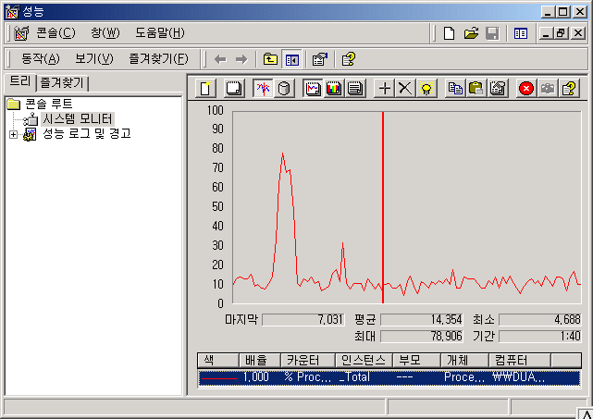

- 10초당 동시 접속 수 : 40 Connection
- 최대 접속 시도 수 : 3000 Connection
- 접속 허용된 연결 수 : 1720 Connection
- 최대 CPU 점유율 : 31%
- 평균 CPU 점유율 : 14%

테스트 후기
테스트된 3개의 Socket 중에서 가장 최저의 성능을 보여주었다. 많은 CPU 점유율과 적은 양의 접속 허용 연결 수는 실망스러운 테스트 결과를 보여주었다. 1720 Connection 이후에는 더 이상 소켓을 받을 수 없는 에러 메세지의 연속출력으로 상당히 곤욕스러웠다.

- Indy TCP ServerSocket 성능 분석
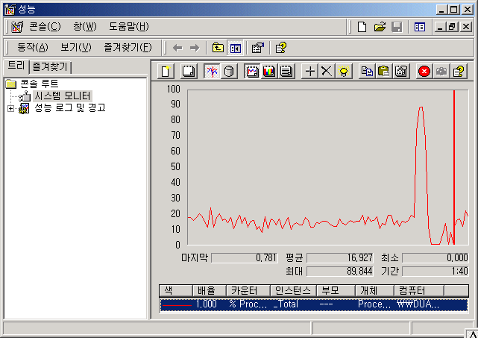

- 10초당 동시 접속 수 : 40 Connection
- 최대 접속 시도 수 : 3000 Connection
- 접속 허용된 연결 수 : 2120 Connection
- 최대 CPU 점유율 : 28%
- 평균 CPU 점유율 : 16%

테스트 후기
TServerSocket과 동일한 제작자가 제작한 것이지만 생각외로 좋은 성능을 보여주었다. 동기 소켓은 비동기 소켓보다 느리고 좋지 않다는 상식을 깨고 TServerSocket 보다 좋은 성능을 보여주었다.

IOCP Server 성능 분석
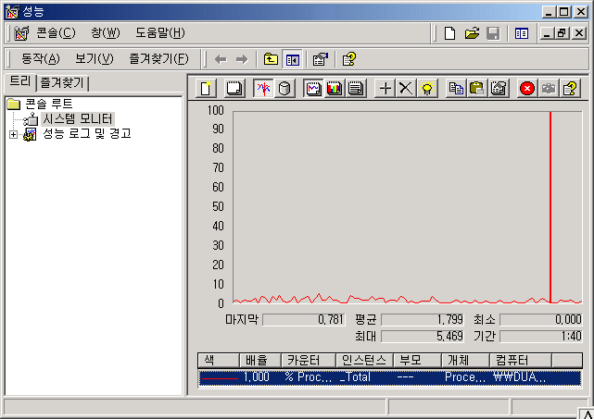

- 10초당 동시 접속 수 : 40 Connection
- 최대 접속 시도 수 : 3000 Connection
- 접속 허용된 연결 수 : 3000 Connection
- 최대 CPU 점유율 : 6%
- 평균 CPU 점유율 : 1.7%

테스트 후기
말할 필요 없이 최고의 성능을 보여주었다. 3000 Connection 모두가 접속할 수 있었고, 타의 추종을 불허하는 CPU점유율을 보여주었다. 또 CPU의 개수에 따라서 확실한 성능 차이를 알 수 있었다. (참고 : 개인적인 테스트에서는 5000 Connection을 받아 20%의 CPU 점유율을 보여주는 놀라운 결과를 보여주었다)

